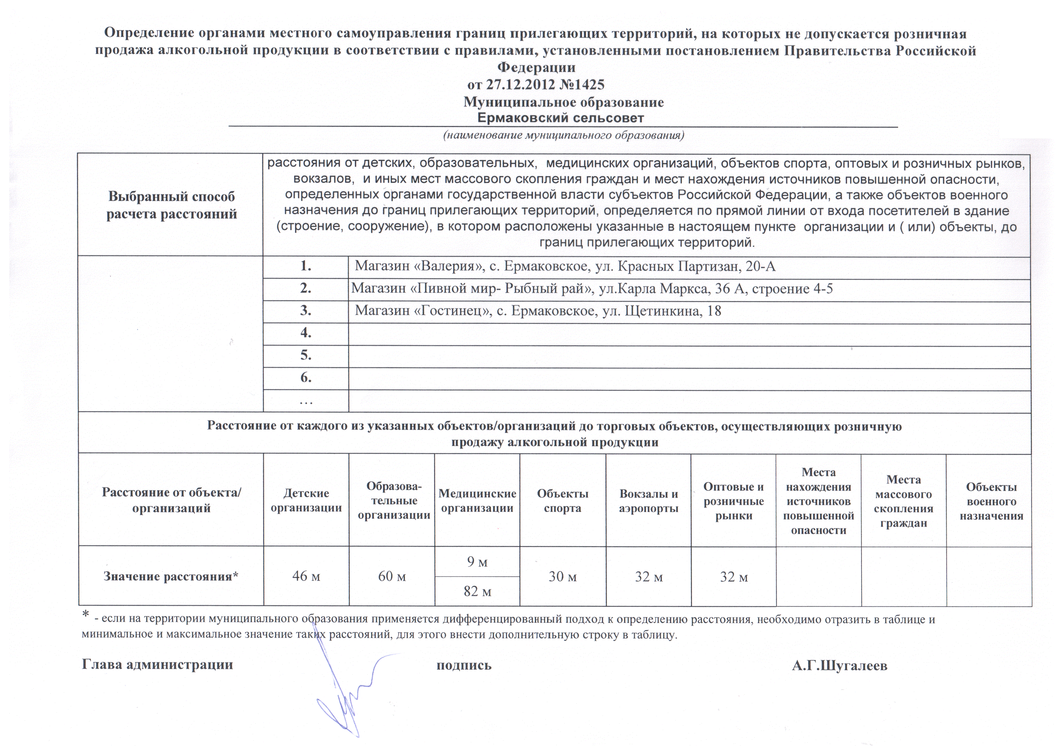

Определение органами местного самоуправления границ прилегающих территорий, на которых не допускается розничная продажа алкогольной продукции в соответствии с правилами, установленными постановлением Правительства Российской Федерации
от 27.12.2012 №1425
Муниципальное образование _________________________________________________________________________________________
Ермаковский сельсовет
(наименование муниципального образования)

Выбранный способ расчета расстояний | расстояния от детских, образовательных, медицинских организаций, объектов спорта, оптовых и розничных рынков, вокзалов, и иных мест массового скопления граждан и мест нахождения источников повышенной опасности, определенных органами государственной власти субъектов Российской Федерации, а также объектов военного назначения до границ прилегающих территорий, определяется по прямой линии от входа посетителей в здание (строение, сооружение), в котором расположены указанные в настоящем пункте организации и ( или) объекты, до границ прилегающих территорий.
 | 1. | Магазин «Валерия», с. Ермаковское, ул. Красных Партизан, 20-А
 | 2. | Магазин «Пивной мир- Рыбный рай», ул.Карла Маркса, 36 А, строение 4-5
 | 3. | Магазин «Гостинец», с. Ермаковское, ул. Щетинкина, 18
 | 4.
 | 5.
 | 6.
 | …
Расстояние от каждого из указанных объектов/организаций до торговых объектов, осуществляющих розничную продажу алкогольной продукции
Расстояние от объекта/ организаций | Детские  организации | Образова-тельные организации | Медицинские организации | Объекты спорта | Вокзалы и аэропорты | Оптовые и розничные рынки | Места нахождения источников повышенной опасности | Места массового скопления граждан | Объекты военного назначения
Значение расстояния* | 46 м | 60 м | 9 м | 30 м | 32 м | 32 м
Значение расстояния* | 46 м | 60 м | 82 м
* - если на территории муниципального образования применяется дифференцированный подход к определению расстояния, необходимо отразить в таблице и минимальное и максимальное значение таких расстояний, для этого внести дополнительную строку в таблицу.

Глава администрации подпись А.Г.Шугалеев

